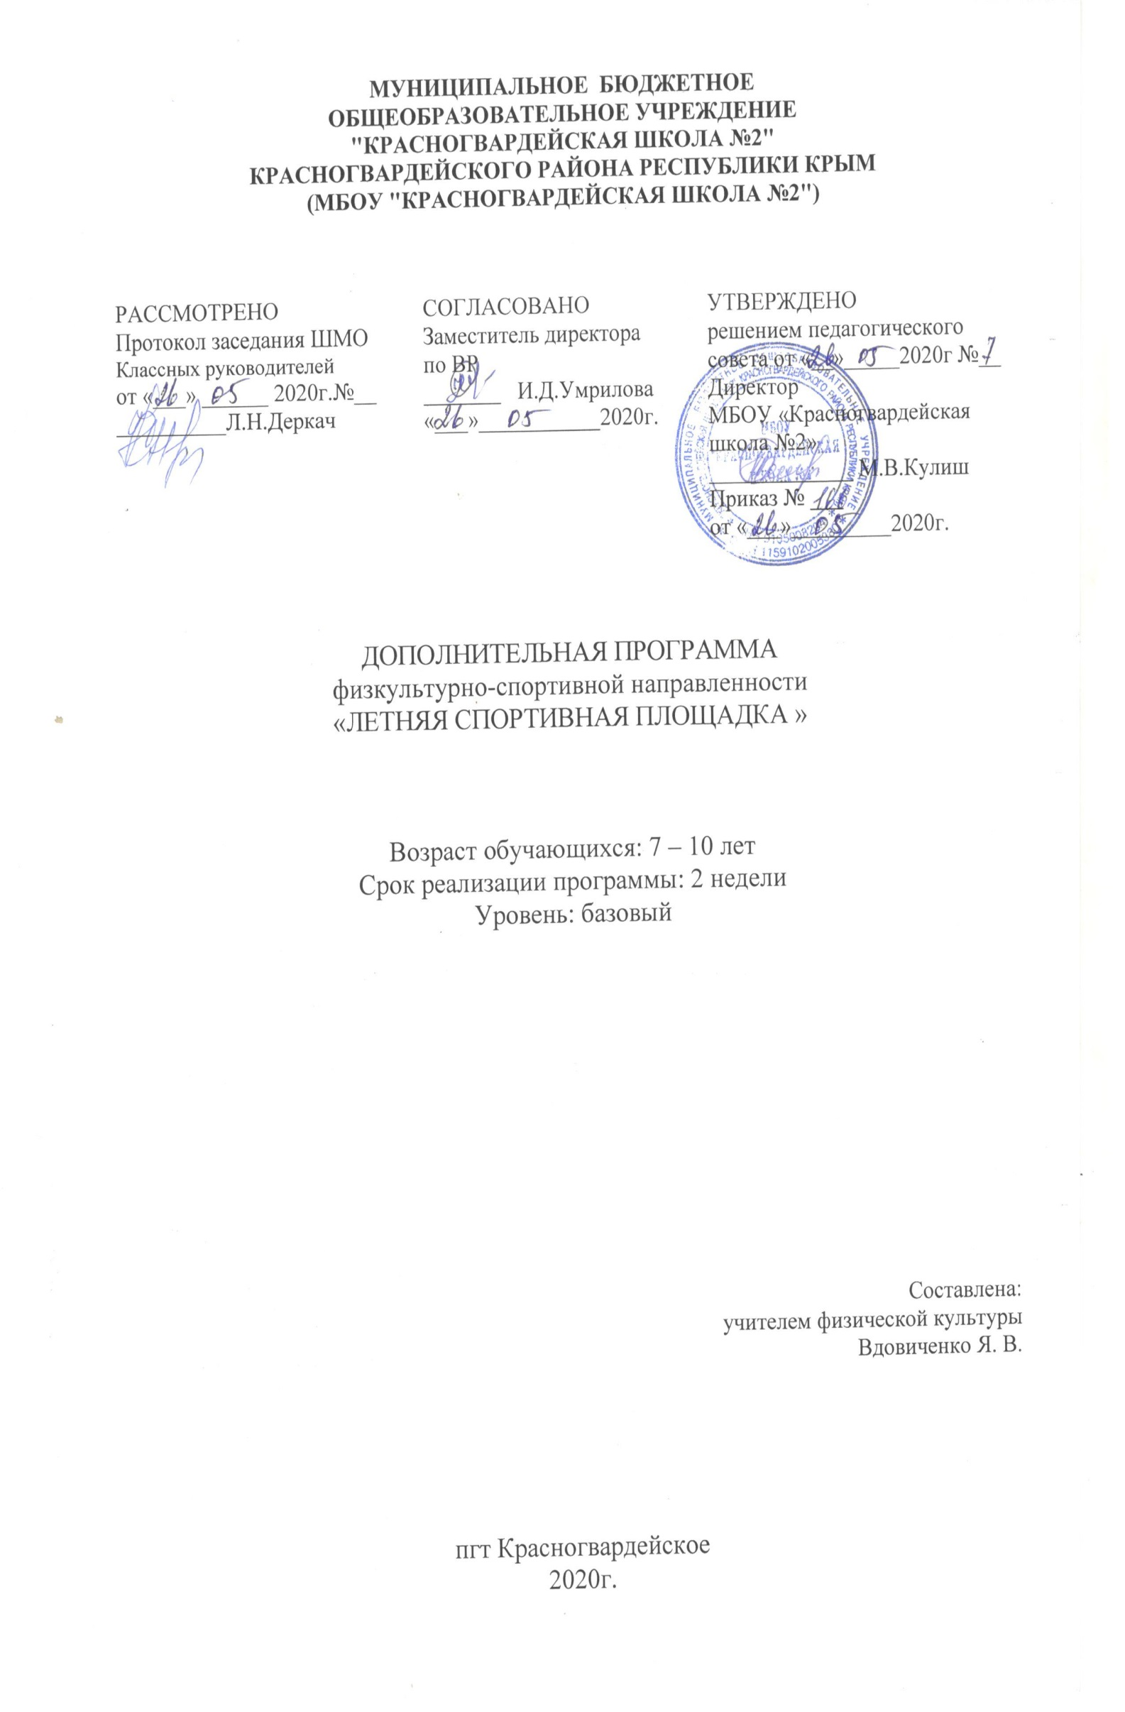
МУНИЦИПАЛЬНОЕ БЮДЖЕТНОЕ ОБЩЕОБРАЗОВАТЕЛЬНОЕ УЧРЕЖДЕНИЕ
"КРАСНОГВАРДЕЙСКАЯ ШКОЛА №2"
КРАСНОГВАРДЕЙСКОГО РАЙОНА РЕСПУБЛИКИ КРЫМ
(МБОУ "КРАСНОГВАРДЕЙСКАЯ ШКОЛА №2")

РАССМОТРЕНО  Протокол заседания ШМО  учителей музыки, технологии, ОБЖ, физической культуры, изобразительного искусства  от «___» ______ 2020г.№__  __________Н. Г. Шлыгина | СОГЛАСОВАНО  Заместитель директора  по УВР  _______ В. И. Баранова «___»___________2020г. | УТВЕРЖДЕНО  решением педагогического совета от «__»_____2020г №__  Директор  МБОУ «Красногвардейская школа №2»  _____________ М.В.Кулиш  Приказ № ___  от «___»_________2020г.

ДОПОЛНИТЕЛЬНАЯ
общеобразовательная общеразвивающая программа
физкультурно-спортивной направленности
«ЛЕТНЯЯ СПОРТИВНАЯ ПЛОЩАДКА »

Возраст обучающихся: 7 – 10 лет
Срок реализации программы: 2 недели
Уровень: базовый

Составлена: Учителем физической культуры Вдовиченко Я. В.

пгт Красногвардейское
2020г.

СОДЕРЖАНИЕ
1. Пояснительная записка
2. Планируемые результаты
3. Содержание дополнительной общеобразовательной общеразвивающей программы «Летняя спортивная площадка».
4. Тематический план

Пояснительная записка

Современные дети – такие разные внешне и такие одинаковые по своей сути. Их объединяет желание быть значимыми для себя и полезными для других. Им необходимы забота, понимание и внимание со стороны окружающих их людей.
Организованный отдых во время каникул является одной из форм воспитания и занятости детей. Это «зона» особого внимания к ребенку, его социальная защита, время оздоровления. Происходит создание благоприятных условий для общения детей между собой, обмена духовными и эмоциональными ценностями, личностными интересами. Воспитательная ценность такого вида организации отдыха состоит в том, что создаются условия для педагогически целесообразного, эмоционально привлекательного досуга школьников, восстановления их здоровья, удовлетворения потребностей в новизне впечатлений, творческой самореализации, общении и самодеятельности в разнообразных формах, включающих труд, познание, искусство, культуру, игру и другие сферы возможного самоопределения.
Цели:
1. Организация занятости учащихся в вечернее время спортивной деятельностью,
2. Пропаганда здорового образа жизни.
Задачи:
1. Оздоровление школьников в период летних каникул;
2. Организация досуга в вечернее время;
3. Развитие творческих способностей учащихся;
4. Создание условий для самореализации личности школьника.
Содержание дополнительной общеобразовательной общеразвивающей программы «Летняя спортивная площадка.»
Программа разработана в соответствии со следующими документами:
- Федеральный Закон Российской Федерации от 29.12.2012 г. № 273 «Об образовании в Российской Федерации» (далее – ФЗ № 273),
- Приказ Министерства Просвещения Российской Федерации от
9 ноября 2018 г. № 196 «Об утверждении порядка организации и осуществления образовательной деятельности по дополнительным общеобразовательным программам»
- Концепция развития дополнительного образования детей от 4 сентября 2014 г. № 1726
- Письмо Минобрнауки России от 18.11.15 №09-3242. Методические рекомендации по проектированию дополнительных общеразвивающих программ.
- СанПин 2.4.3172-14: «Санитарно-эпидемиологические требования к устройству, содержанию и организации режима работы образовательных организаций дополнительного образования детей».
- Устав учреждения
- Положение о разработке, структуре и порядке утверждения дополнительной общеразвивающей программы (локальный акт учреждения);
- Положение о проведении промежуточной и итоговой аттестации обучающихся (локальный акт учреждения).
Тематический план летней спортивной площадки.

№ | Раздел, тема | Кол-во часов | В том числе | Формы  контроля
 |  |  | теория
1. | Знакомство в Skype и открытие спортивной площадки в летний период на базе «Красногвардейская школа №2». Инструктаж о правилах поведения во время карантина и открытия спортивной площадки дистанционно. | 1 | https://www.youtube.com/watch?v=piLaC4eWgA0&t=32s | Беседа
2. | Составления плана на выполнение утренней зарядки и ОРУ. Ежедневное, выполнение и разнообразия ОРУ. | 1 | https://www.youtube.com/watch?v=vre4MVRIq4k | Беседа
3. | Приобретения привычек и навыков ЗОЖ. | 1 | https://www.youtube.com/watch?v=YPgezW-2jOw | Беседа
4. | Игры путешествия (по видам спорта), баскетбол, волейбол, и т. д, методы и цели этих видов. | 1 | https://www.youtube.com/watch?v=_PFFvlA737U | Выполнение физических упражнений
5. | Получения знания во время карантина о развитие ФК и спорта (о влияние физических упражнений на детский организм и ее выполнения всей семьей ежедневно) | 1 | https://www.youtube.com/watch?v=HcpPlAQDtyI | Выполнение физических упражнений
6. | Спортивные соревнования в игровой форме в домашних условиях (доступные общеразвивающие упражнения). | 1 | https://www.youtube.com/watch?v=vUOBBbp6JAs | Выполнение физических упражнений
 | Итого: | 6

